MD.050機能拡張に当たっての機能設計書
株式会社伊藤園
営業システム構築プロジェクト
アドオン：クイック受注画面
販売物流

作成者: SCS 冨田信
作成日: August 8, 2008
最終更新日: April 3, 2009
文書参照番号: MD050_COS_005_A01
版: Issue3.1
タイトル、主題、最終更新日、参照番号、および版には、Wordのブックマークが付けられており、文書のヘッダーおよびフッターを簡単に作成できます。これらを変更する場合は、誤ってブックマークを削除しないように注意してください。ブックマークを表示するには、「ツール」->「オプション...」コマンドを選択し、「表示」タブを選択します。次に、「表示項目」領域の「ブックマーク」オプションをチェックします。

承認:
株式会社伊藤園
住商情報システム株式会社
承認者の行を追加するには、表の最後のセルで[Tab]を押します。
 コピー番号 _____
この表紙ページの項目は、必要に応じて削除できます。たとえば、コピー番号は、管理対象の文書でコピーの配布状況を把握する必要がある場合にのみ必要です。

文書管理

変更記録
3

日付 | 作成者 | 版 | 変更時の参考資料
8-Aug-08 | SCS冨田信 | Draft1A | 以前の文書なし
8-Aug-08 | SCS張 | Draft2.0A | Issue1.0A
27-Jan-09 | SCS冨田信 | Issue2.0 | Issue化
3-Apr-09 | SCS張 | Draft3.0A | 内部処理変更  - 受注品目のチェック機能を追加  - 変動電気料＝＞変動電気代  - 保管場所の抽出条件に「DFF7＝＞DFF1」に変更しました。
3-Apr-09 | SCS張 | Draft3.1A | 内部処理変更  - 納品予定日必須にします。  - 更新セキュリティに「受注ソース：EDI受注」以外を追加します。
18-Mar-09 | SCS張 | Issue3.0 | 構成管理運用開始に伴うIssue化
17-Mar-09 | SCS前田直之 | Draft3.0B | 【ST障害No.31.、No.32.】  ヘッダ納品予定日の必須化追加  明細の品目-明細タイプ制御の追加
3-Apr-09 | SCS前田直之 | Issue3.1 | Issue化

レビューア

名前 | 職位

配布

コピー番号 | 名前 | 配布先
 | ライブラリ・マスター | プロジェクト・ライブラリ
 |  | プロジェクト・マネージャ
コピー番号は、配布する各コピーの表紙の「コピー番号」に記入する必要があります。文書を管理しない場合は、表紙ページからこの表、「保有者への注記」および「コピー番号」ラベルを削除できます。

保有者への注記:
この文書の電子コピーを受け取って印刷する場合は、文書管理のため、表紙に相当するページに氏名を記入してください。
この文書のハード・コピーを受け取った場合は、文書管理のため、表紙に氏名を記入してください。
目次

文書管理 ii
変更記録 ii
レビューア ii
配布 ii
クイック受注画面機能 1
序説 1
関連文書 1
モジュール構成 1
機能プロセス・フロー 3
参考資料および補足 4
A. クイック受注画面 5
業務規約 5
システム前提条件 5
入力パラメータ 6
モジュール・レベル機能 6
画面構成 6
画面遷移 7
1.クイック受注画面－レイアウトとブロック構成 8
1.クイック受注画面－項目レベル機能 8
検索機能 9
LOV定義 9
機能詳細 12
メッセージ一覧 15
この成果物の未完了の課題と完了済みの課題 17
未完了の課題 17
完了済みの課題 17

目次を更新するには、目次の任意の場所にカーソルを置き、[F9]を押します。表示されるレベルの数を変更するには、「挿入」->「索引と目次」コマンドを選択します。次に、「目次」タブが有効になっていることを確認し、「アウトライン レベル」の値を変更します。

クイック受注画面機能
タイトル部＜機能名＞は、表紙部の＜機能名＞を参照しています。表紙の変更が反映されない場合には、＜機能名＞部にカーソルを合わせ、「フィールドの更新」（F9キー）を行います。
この文書の記述対象となる「機能」とは、以下に定義されるもので、1つ以上のモジュール（コンカレント・プログラム、フォーム、帳票のいずれか）から構成されます。
・ユーザー操作を伴うもの：
一連のオペレーション（ナビゲータ・パス）単位
・ユーザー操作を伴わないもの：
目的や機能仕様などで明らかに分割できる1単位

序説
この文書の記述対象となる機能を定義します。
＜関連文書番号＞および＜成果物名＞は、後述の「関連文書」節にも記述します。
＜機能ID＞および＜機能名＞は、MD.020 もしくはBR.030を参照します。
この文書は、関連文書「機能一覧」、「システムプロセスフロー」で定義された機能を記述対象としています。

関連文書
この文書の関連文書を記述します。該当する関連文書が存在しない場合には、その成果物名、文書参照番号は削除して下さい。

No | 成果物名 | 主題 | 文書参照番号
1 | MD050_機能一覧 | 販売 | MD050_SPL_COS_001
2 | MD050_システムプロセスフロー | 受注入力 | MD050_SPF_COS_005
3 | MD050_概念データモデル | 販売 | MD050_CDM_COS_001
4 | MD050_論理データモデル | 販売 | MD050_LDM_COS_001
5

モジュール構成
この機能を構成するモジュールの一覧とその概略を箇条書きで記述します。次の章以降は、モジュールごとの記述となります。また、ここで記述したモジュール名がAOLへのプログラム・モジュール登録名称となります。
モジュールの種類は、「フォーム」、「OAF」、「コンカレント・プログラム」、「帳票」からいずれか1つを選択し、記述して下さい。その際に括弧は削除して下さい。
モジュール名の前には、モジュール番号を記載して下さい。モジュール番号は、アルファベット（大文字）とします。
概要の記述は、モジュールを大まかに説明する程度にとどめ、詳細はモジュールごとの「モジュール機能詳細」に記述して下さい。記述内容の重複は避けてください。
この機能は、以下のモジュールで構成されます。

A. クイック受注画面 フォーム
EBS標準画面であるクイック受注画面に対して、パーソナライズ機能によって以下機能を実現します。
- 保管場所の必須条件設定
受注明細「保管場所」のプロパティ「必須」を「TRUE」に設定します。
- 保管場所のLOV抽出条件変更
受注明細「保管場所」のLOV定義に対し、以下抽出条件を追加します。
- ログインユーザに紐付く従業員情報の所属拠点コード管轄の保管場所のみ抽出する。
- 直送保管場所は、常にLOV表示されるようにする。
- 受注ヘッダ／受注明細の更新セキュリティ
下記２つの拠点コードが同じ場合のみ、更新（明細追加・削除含む）を可能とします。異なる場合は、更新時にエラーメッセージを表示し、更新は行いません。
ただし、受注ソース：EDI受注は対象外。
- ログインユーザに紐付く従業員情報の所属拠点コード
- 更新対象の受注ヘッダ／受注明細の作成者に紐付く従業員情報の所属拠点コード
- 重量計算処理
ZOOM機能により、ツールメニュー「重量計算」を新規に追加します。
「重量計算」が選択された場合、その時点で画面に表示されている以下項目値の合計を計算し、メッセージ画面に結果を表示します。（保存後の状態）
- [受注明細の重量(品目マスタ.重量･容積)×受注数量]
※単位：kg
※受注単位が品目マスタの基準単位でない(ケース)場合は、
ケース入数を掛け合わせる(バラに換算する)。
- 顧客番号／顧客のLOV抽出条件変更
受注ヘッダ「顧客番号」「顧客」のLOV定義に対し、以下抽出条件を追加します。
- ログインユーザに紐付く従業員情報の所属拠点コード（納品拠点又は売上拠点又は前月売上拠点）管轄の「顧客番号」「顧客」のみ抽出する。
- 顧客区分、顧客ステータスにより、「顧客番号」「顧客」「変動電気代」の選択を制御する。
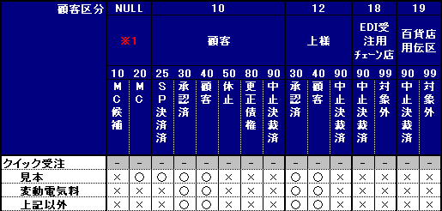
- 営業担当の抽出条件変更
受注ヘッダ「営業担当」のLOV定義に対し、以下抽出条件を追加します。
- 顧客の納品拠点又は売上拠点又は前月売上拠点に所属する「営業担当」のみ抽出する。
- 受注品目の抽出セキュリティ
受注明細「受注品目」の選択に対し、以下抽出セキュリティを追加します。
- 顧客区分、顧客ステータスにより、「受注品目」の選択を制御する。
- 納品予定日必須条件設定
受注明細「納品予定日」のプロパティ「必須」を「TRUE」に設定します。
9. ヘッダ納品予定日必須条件設定
受注ヘッダ「納品予定日」のプロパティ「必須」を「TRUE」に設定します。
10. 値引品目-明細タイプ制御の設定
明細タイプが'30_値引','40_値引戻し','30_値引(赤)','40_値引戻し(赤)'のいずれかである時、値引品目以外の設定を不可にします。
11. 通常品目-明細タイプ制御の設定
明細タイプが'30_値引','40_値引戻し','30_値引(赤)','40_値引戻し(赤)'の以外である時、値引品目の設定を不可にします。

※各マスタの有効日管理について、以下とします。
- 新規受注作成時は、システム日付を基準とします。
- 既存受注更新時、営業担当については受注日を、その他(品目マスタ)については納品日(要求日)を基準とします。

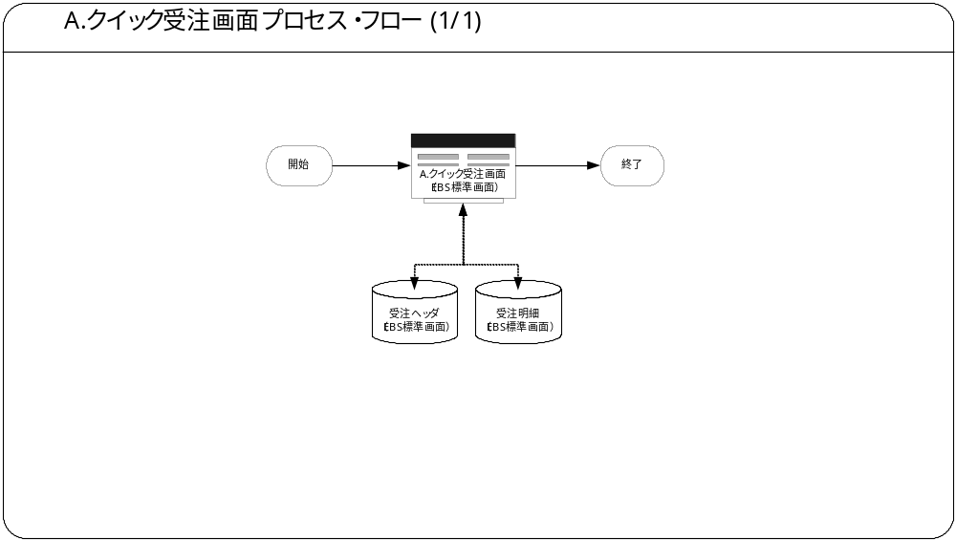機能プロセス・フロー
この機能内部でのモジュール構成と他機能との連携を含めた概略プロセス・フローを作成し転載します。
フロー記述上の注意は、「設計書作成ガイドライン」を参照して下さい。
タイトル部に「（現ページ数/全ページ数）」を記載して下さい。
フローを別ファイルで保存する場合には、この欄には「参考資料を参照して下さい。」と記入します。設計書印刷時に、別で印刷したフローを「参考資料および補足」節に添付して下さい。
SQL*Loaderは、機能プロセス・フローに記載しますが、以下MD050では記載せず、MD070にて詳細を記載します。

参考資料および補足
他に添付する参考資料や補足資料などがあれば記述します。
エラー発生時のリカバリ方法など特筆すべき事項はこの節に記述します。
なし。

A. クイック受注画面
＜モジュールA名称＞には、前述の「モジュール構成」で箇条書きしたモジュール名を記述します。
モジュール名の前には、モジュール番号を記載して下さい。モジュール番号はアルファベット（大文字）とします。
この機能が複数のフォームから構成される場合は、この章を繰り返して記述します。また、フォームが存在しない場合は、この章を削除して下さい。
ソース・プログラムの再利用をする場合は、下記の例のように参照するモジュール名称を記述します。さらに、「業務規約」、「システム前提条件」、「入力パラメータ」を記述し、その他の節は全て削除します。
例：
このモジュールは、＜モジュール番号＞．＜参照するモジュール名称＞のソース・プログラムを再利用します。詳細は、＜モジュール番号＞．＜参照するモジュール名称＞の章を参照して下さい。

業務規約
このモジュールで実装されるビジネスルールを箇条書きで記述します。
このモジュールが満たすべき目標時間を記載します。
このモジュールは以下の業務上の要件を実現します。
＜保管場所について＞
- 受注明細の保管場所を入力必須とする。
- ログインユーザに紐付く従業員情報の所属拠点コード管轄の保管場所のみ入力可能とし、値リスト表示する。
＜重量計算について＞
- 受注の総重量を下記ロジックにて算出しポップアップ表示する。
- 受注明細ごとに重量計算を行う→重量（品目マスタ）＊受注数量
- 明細ごとに算出した重量を受注伝票単位で合計する
＜更新・削除の制御について＞
- 受注ヘッダ・受注明細の更新は、受注登録したユーザが所属する拠点と同拠点のユーザのみ可能とする。ただし、受注ソースはEDI受注以外とする。
＜顧客について＞
- ログインユーザに紐付く従業員情報の所属拠点コード（納品拠点又は売上拠点又は前月売上拠点）管轄の顧客名・顧客コードのみ入力可能とし、値リスト表示する。
- 顧客区分、顧客ステータスにより、「顧客番号」「顧客」「変動電気代」の選択を制御する。
＜営業担当について＞
- 顧客の納品拠点又は売上拠点又は前月売上拠点に所属する営業担当のみ入力可能とし、値リスト表示する。
＜受注品目について＞
- 顧客区分、顧客ステータスにより、「受注品目」の選択を制御する。

＜納品予定日について＞
- 受注明細の納品予定日を入力必須とする。
- 受注ヘッダの納品予定日を入力必須とする。
＜品目と明細タイプについて＞
- 明細タイプが '30_値引'、 '40_値引戻し' 、'31_値引(赤)' 、 '41_値引戻し(赤)' のいずれかであるとき値引品目のみ入力を可能とする。
- 明細タイプが '30_値引'、 '40_値引戻し' 、'31_値引(赤)' 、 '41_値引戻し(赤)' 以外であるとき値引品目以外を入力を可能とする。

システム前提条件
このモジュールが正常に動作するためのモジュール単位の前提条件（終了しているべき処理、同時実行が不可能な処理など）を箇条書きで記述します。
機能全体の「モジュール構成」との記述内容の重複は避けてください。
特筆すべき前提条件がない場合は、この節を削除して下さい。
このモジュールは以下のシステム上の条件が満たされていることを前提に設計されています。
＜保管場所について＞
- 保管場所マスタにて所属拠点コードが管理されていること。
- ログインユーザに紐付く従業員情報にて所属拠点コードが管理されていること。
- 保管場所の初期値表示については、セットアップによって設定されること。(本機能ではなくセットアップにて対応される)
＜重量計算について＞
- 品目マスタにて重量が管理されていること。
- 対象の受注明細情報は、データベースに保存されていること。(保存後の状態を計算します)
＜顧客について＞
- 顧客マスタにて売上拠点コード、または納品拠点コード、又は前月売上拠点が管理されていること。
＜営業担当について＞
- 営業担当マスタ(組織プロファイル拡張)にて所属拠点コードが管理されていること。
- リソースグループにて営業担当が管理がされていること。
＜受注品目について＞
- 品目マスタにて品目IDが管理されていること。
- 変動電気代品目が設定されていること。
＜値引品目について＞
- 値引品目マスタ(クイックコード)にて値引品目が管理されていること。

入力パラメータ
起動時の入力パラメータについて表形式で記述します。
＜値＞には、パラメータに入力する値を記述します。
＜説明＞には、そのパラメータの用途などを記述します。また、デフォルト値を設定する場合には、その旨と設定する値を記述して下さい。
入力パラメータを使用しない場合は、この節を削除して下さい。
このモジュールを起動する際の入力パラメータはありません。

モジュール・レベル機能
モジュール・レベルで備える機能をタイミング別に表形式で記載します。
＜タイミング＞には、以下から適切なものを選択して記載します。
・【モジュール】起動時
・【モジュール】終了時
・【DBデータ操作】保存前／後
・【DBデータ操作】保存時
・【キー操作】キー操作時
・【ツールバー／メニュー操作】選択時
・【マウス操作】マウス・クリック時
・【エラー】エラー時
＜タイミング＞に関する詳細は、以下の文書を参照して下さい。
参照：
Oracle E-Business Suite プロフェッショナル・インタフェース設計ガイドライン
－イベント処理－イベント発生のタイミング
処理No.欄に通し番号を付与します。
＜条件＞には、この機能を実行するための条件を記載します。
常に実行される処理の場合は、＜条件＞に「常時」と記載して下さい。
条件が複数存在する場合には、列を増やして記述して下さい。詳細については、「設計書作成ガイドライン」を参照して下さい。
条件が複雑で表形式での表現が困難な場合は、フローを使って記述して下さい。
＜機能No.＞には、「機能一覧」で付与した機能番号を記載します。
同じタイミングと同じ条件をもつ機能がある場合は、機能No.欄にカンマ区切りで機能番号を記載します。
＜処理内容＞には、実際に実行される処理の内容を記述します。メッセージ表示の機能の場合は、後述のメッセージ一覧の「メッセージ名」を以下のように記述します。トークンを使用する場合は、トークン名と変換する値を追記して下さい。
例：
「＜メッセージ名＞（トークン：＜トークン＞=＜値＞）」を表示します。
メッセージ・タイプとして「質問」を使用する場合には、以下のようにボタン・ラベルを加筆して下さい。ボタン・ラベルのデフォルトは、「Yes」、「取消」、「No」です。ボタン押下後の処理については、列を増やして記述して下さい。詳細については、「設計書作成ガイドライン」を参照して下さい。
例：
「＜メッセージ名＞（トークン：＜トークン＞=＜値＞）（ボタン：「＜ラベル名＞」、「＜ラベル名＞」、「＜ラベル名＞」）」を表示します。
トークンに代入する値は、複数言語対応を考慮する必要があります。特別な場合以外は、日本語を使用しないで下さい。（日本語を使用した場合には、値リストやLOOKUP表を用いた複数言語対応を実装する必要があります。）
特筆すべき機能がない場合には、「このモジュールは、モジュール・レベルで機能を備えていません。」と記述し、表を削除して下さい。
このモジュールは、以下の機能をモジュール・レベルで備えています。

【モジュール】起動時
処理No. | 条件 | 機能No. | 処理内容
1 | 常時 | A-4 | 重量を計算します。

画面構成
このモジュールを構成する画面名と用途を文章で記述します。
「画面名称」は、「＜画面名称＞－レイアウトとブロック構成」－「フォーム形式」で示すサンプルのウィンドウ・タイトルと同一名称にして下さい。
画面名の前には、画面番号を記載して下さい。

1. クイック受注画面
受注情報の照会、更新、削除をします。
（EBS標準画面：クイック受注画面に準拠します。カスタマイズは行いません。）

画面遷移
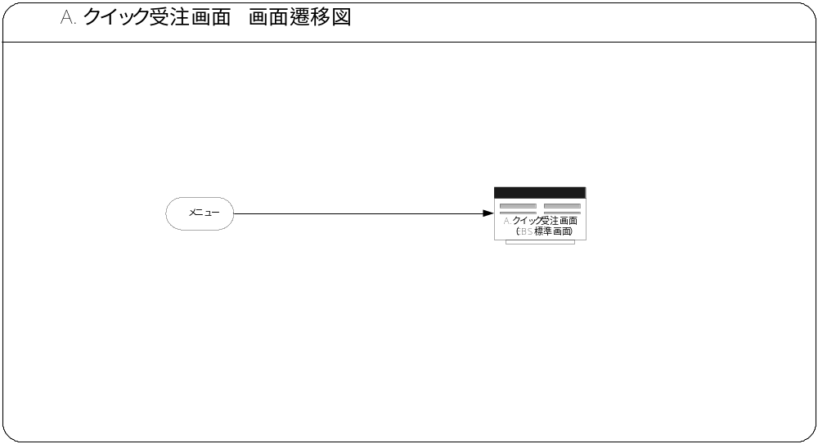
このモジュールを構成する画面が複数存在する（検索画面を含める）場合は、画面間の遷移図を転載します。
別ファイルで作成している場合は、参照先のファイル名を記載してください。
このモジュールを構成する画面が複数存在しない場合は、この節を削除します。

1.クイック受注画面－レイアウトとブロック構成
EBS標準画面：クイック受注画面に準拠します。
カスタマイズは行いません。

受注ヘッダブロック－ブロック・レベル機能
ブロックごとの機能詳細を記述します。
画面が複数ブロックで構成されている場合は、この項をブロック数だけ繰り返して記述します。
ブロック・レベルで備える機能をタイミング別に表形式で記載します。
処理No.欄に通し番号を付与します。
＜タイミング＞には、以下から適切なものを選択して記載します。
・【ブロック】ナビゲート時
・【ブロック】ナビゲート後
・【ブロック】データ消去時
・【タブ】ページ変更時
・【レコード】ナビゲート時
・【レコード】ナビゲート後
・【レコード】妥当性チェック時
・【レコード】作成時
・【レコード】消去時
・【レコード】削除時
・【DBデータ操作】データ検索前／後
・【DBデータ操作】保存前／後
・【DBデータ操作】保存時
・【DBデータ操作】データ挿入前／後
・【DBデータ操作】データ削除前／後
・【DBデータ操作】データ更新前／後
・【DBデータ操作】データロック時
・【キー操作】キー操作時
・【ツールバー／メニュー操作】選択時
・【マウス操作】マウス・クリック時
・【エラー】エラー時
＜タイミング＞に関する詳細は、以下の文書を参照して下さい。
参照：
Oracle E-Business Suite プロフェッショナル・インタフェース設計ガイドライン
－イベント処理－イベント発生のタイミング
＜条件＞には、この機能を実行するための条件を記載します。
常に実行される処理の場合は、＜条件＞に「常時」と記載して下さい。
条件が複数存在する場合には、列を増やして記述して下さい。詳細については、「設計書作成ガイドライン」を参照して下さい。
条件が複雑で表形式での表現が困難な場合は、フローを使って記述して下さい。
＜機能No.＞には、「機能一覧」で付与した機能番号を記載します。
同じタイミングと同じ条件をもつ機能がある場合は、機能No.欄にカンマ区切りで機能番号を記載します。
＜処理内容＞には、実際に実行される処理の内容を記述します。メッセージ表示の機能の場合は、後述のメッセージ一覧の「メッセージ名」を以下のように記述します。トークンを使用する場合は、トークン名と変換する値を追記して下さい。
例：
「＜メッセージ名＞（トークン：＜トークン＞=＜値＞）」を表示します。
メッセージ・タイプとして「質問」を使用する場合には、以下のようにボタン・ラベルを加筆して下さい。ボタン・ラベルのデフォルトは、「Yes」、「取消」、「No」です。ボタン押下後の処理については、列を増やして記述して下さい。詳細については、「設計書作成ガイドライン」を参照して下さい。
例：
「＜メッセージ名＞（トークン：＜トークン＞=＜値＞）（ボタン：「＜ラベル名＞」、「＜ラベル名＞」、「＜ラベル名＞」）」を表示します。
トークンに代入する値は、複数言語対応を考慮する必要があります。特別な場合以外は、日本語を使用しないで下さい。（日本語を使用した場合には、値リストやLOOKUP表を用いた複数言語対応を実装する必要があります。）
WHOカラムをセットするロジックについては、以下のように記載します。
タイミング：【DBデータ操作】データ挿入前／更新前
条件：常時
機能No.：1
処理内容：WHOカラムをセットします。
該当する機能がない場合には、以下の記述を削除し、下記例の文章を記述します。
例：
このブロックは、ブロック・レベルの機能は備えていません。
このブロックは、ブロック・レベルで以下の機能を備えています。

【レコード操作】妥当性チェック時
処理No. | 条件 | 機能No. | 処理内容
1 | 常時 | A-3 | 受注ソース：EDI受注以外  OR  ログインユーザーと作成者の拠点コードの判断

受注明細ブロック－ブロック・レベル機能
ブロックごとの機能詳細を記述します。
画面が複数ブロックで構成されている場合は、この項をブロック数だけ繰り返して記述します。
ブロック・レベルで備える機能をタイミング別に表形式で記載します。
処理No.欄に通し番号を付与します。
＜タイミング＞には、以下から適切なものを選択して記載します。
・【ブロック】ナビゲート時
・【ブロック】ナビゲート後
・【ブロック】データ消去時
・【タブ】ページ変更時
・【レコード】ナビゲート時
・【レコード】ナビゲート後
・【レコード】妥当性チェック時
・【レコード】作成時
・【レコード】消去時
・【レコード】削除時
・【DBデータ操作】データ検索前／後
・【DBデータ操作】保存前／後
・【DBデータ操作】保存時
・【DBデータ操作】データ挿入前／後
・【DBデータ操作】データ削除前／後
・【DBデータ操作】データ更新前／後
・【DBデータ操作】データロック時
・【キー操作】キー操作時
・【ツールバー／メニュー操作】選択時
・【マウス操作】マウス・クリック時
・【エラー】エラー時
＜タイミング＞に関する詳細は、以下の文書を参照して下さい。
参照：
Oracle E-Business Suite プロフェッショナル・インタフェース設計ガイドライン
－イベント処理－イベント発生のタイミング
＜条件＞には、この機能を実行するための条件を記載します。
常に実行される処理の場合は、＜条件＞に「常時」と記載して下さい。
条件が複数存在する場合には、列を増やして記述して下さい。詳細については、「設計書作成ガイドライン」を参照して下さい。
条件が複雑で表形式での表現が困難な場合は、フローを使って記述して下さい。
＜機能No.＞には、「機能一覧」で付与した機能番号を記載します。
同じタイミングと同じ条件をもつ機能がある場合は、機能No.欄にカンマ区切りで機能番号を記載します。
＜処理内容＞には、実際に実行される処理の内容を記述します。メッセージ表示の機能の場合は、後述のメッセージ一覧の「メッセージ名」を以下のように記述します。トークンを使用する場合は、トークン名と変換する値を追記して下さい。
例：
「＜メッセージ名＞（トークン：＜トークン＞=＜値＞）」を表示します。
メッセージ・タイプとして「質問」を使用する場合には、以下のようにボタン・ラベルを加筆して下さい。ボタン・ラベルのデフォルトは、「Yes」、「取消」、「No」です。ボタン押下後の処理については、列を増やして記述して下さい。詳細については、「設計書作成ガイドライン」を参照して下さい。
例：
「＜メッセージ名＞（トークン：＜トークン＞=＜値＞）（ボタン：「＜ラベル名＞」、「＜ラベル名＞」、「＜ラベル名＞」）」を表示します。
トークンに代入する値は、複数言語対応を考慮する必要があります。特別な場合以外は、日本語を使用しないで下さい。（日本語を使用した場合には、値リストやLOOKUP表を用いた複数言語対応を実装する必要があります。）
WHOカラムをセットするロジックについては、以下のように記載します。
タイミング：【DBデータ操作】データ挿入前／更新前
条件：常時
機能No.：1
処理内容：WHOカラムをセットします。
該当する機能がない場合には、以下の記述を削除し、下記例の文章を記述します。
例：
このブロックは、ブロック・レベルの機能は備えていません。
このブロックは、ブロック・レベルで以下の機能を備えています。

【レコード操作】妥当性チェック時
処理No. | 条件 | 機能No. | 処理内容
1 | 常時 | A-3 | 受注ソース：EDI受注以外  OR  ログインユーザーと作成者の拠点コードの判断
2 | 常時 | A-5 | 受注品目の抽出セキュリティ
3 | 常時 | A-6 | 値引品目-明細タイプ制御
4 | 常時 | A-7 | 通常品目-明細タイプ制御

＜画面1名称＞には画面構成で箇条書きした画面名を記述します。
モジュールが複数画面で構成される場合には、以下の節を画面数だけ繰り返して記述します。
・レイアウトとブロック構成
・・項目レベル機能
フォーム形式は、レコードの表示方式により「シングル・レコード形式」、「マルチ・レコード形式」、「オーバーフロー・リージョン形式」、「コンビネーション形式」、「マスター・ディテール形式」のいずれかから選択します。
画面サンプルを転載します
画面サンプルで、複数のブロックが存在する場合には、それぞれのブロックを丸で囲み、ブロック名を記述して下さい。（他のプロンプトと識別するために、「＜ブロック名＞ブロック」と記述して下さい）
タブを使用する場合は、タブごとに画面サンプルを作成します。
画面がスクロールする場合は、いくつかの画面サンプルに分けて、掲載して下さい。

1.クイック受注画面－項目レベル機能
ブロックごとに項目レベルの機能について記述します。
該当する機能がない場合には、以下の記述を削除し、下記例の文章を記述します。
例：
この画面は、項目レベルの機能は備えていません。

受注明細ブロック

保管場所－項目レベル機能
この項目は、項目レベルで以下の機能を備えています。

【項目】ナビゲート時
処理No. | 条件 | 機能No. | 処理内容
1 | 常時 | A-1 | 受注明細「保管場所」のプロパティ「必須」を「TRUE」に設定します。

納品予定日－項目レベル機能
この項目は、項目レベルで以下の機能を備えています。

【項目】ナビゲート時
処理No. | 条件 | 機能No. | 処理内容
1 | 常時 | A-1 | 受注明細「納品予定日」のプロパティ「必須」を「TRUE」に設定します。

ヘッダ納品予定日－項目レベル機能
この項目は、項目レベルで以下の機能を備えています。

【項目】ナビゲート時
処理No. | 条件 | 機能No. | 処理内容
1 | 常時 | A-1 | 受注ヘッダ「納品予定日」のプロパティ「必須」を「TRUE」に設定します。

検索機能
QBE（Query By Example）以外の検索機能を必要とする場合には、その詳細を記述します。
＜検索機能＞には、以下のいずれかから選択して記述します。
・検索ウィンドウ
・行LOV
・検索ブロック
＜検索機能＞に関する詳細は、以下の文書を参照して下さい。
参照：
Oracle E-Business Suite プロフェッショナル・インタフェース設計ガイドライン
－検索機能
＜ブロック名＞には、検索対象となるブロック名を記述します。
検索機能を使用しない場合は以下の節を全て削除して下さい。
・検索機能
・検索ウィンドウ
・行LOV
・検索ブロック
EBS標準画面：クイック受注画面に準拠します。
カスタマイズは行いません。

LOV定義

1．保管場所 (受注明細ブロック) ロングリスト
LOVが参照する値は以下の通りです。
値リスト参照表 | 取得条件
保管場所マスタ | 追加条件：  保管場所マスタ.拠点コード(DFF7) IN (A-2で抽出した拠点コード)  OR  保管場所マスタ.保管場所区分(DFF1) =’直送’

＜ソート条件＞保管場所マスタ抽出
No | 抽出テーブル名 | ソート項目名 | ソートオプション
1 | 保管場所マスタ | 拠点コード(DFF7) | 昇順
2 | 保管場所マスタ | 分類コード(DFF13) | 昇順
3 | 保管場所マスタ | 保管場所コード | 昇順

2．顧客コード (受注ヘッダブロック) ロングリスト
LOVが参照する値は以下の通りです。
値リスト参照表 | 取得条件
顧客マスタ | 追加条件：  顧客マスタ.売上拠点コード IN (A-2で抽出した拠点コード)  AND  画面ヘッダ部.受注タイプ IN (‘見本’ ,’見本訂正’)  AND  顧客区分＝MC  AND  顧客ステータス = ‘MC’  OR  顧客区分＝顧客  AND  顧客ステータス IN ( ‘SP決済済’,’承認済’,’顧客’)  OR  顧客区分＝上様  AND  顧客ステータス IN ( ’承認済’,’顧客’)  OR  画面ヘッダ部.受注タイプ NOT IN (‘見本’ ,’見本訂正’)  AND  顧客区分 IN (顧客 , 上様)  AND  顧客ステータス IN ( ’承認済’,’顧客’)

＜マージ＞ログインユーザーが所属する顧客情報（前月売上拠点）
No | 条件
1 | UNION

値リスト参照表 | 取得条件
顧客マスタ | 追加条件：  顧客マスタ. 前月売上拠点コード IN (A-2で抽出した拠点コード)  AND  画面ヘッダ部.受注タイプ IN (‘見本’ ,’見本訂正’)  AND  顧客区分＝MC  AND  顧客ステータス = ‘MC’  OR  顧客区分＝顧客  AND  顧客ステータス IN ( ‘SP決済済’,’承認済’,’顧客’)  OR  顧客区分＝上様  AND  顧客ステータス IN ( ’承認済’,’顧客’)  OR  画面ヘッダ部.受注タイプ NOT IN (‘見本’ ,’見本訂正’)  AND  顧客区分 IN (顧客 , 上様)  AND  顧客ステータス IN ( ’承認済’,’顧客’)

＜マージ＞ログインユーザーが所属する顧客情報（納品拠点）
No | 条件
1 | UNION

値リスト参照表 | 取得条件
顧客マスタ | 追加条件：  顧客マスタ.納品拠点コード IN (A-2で抽出した拠点コード)  AND  画面ヘッダ部.受注タイプ IN (‘見本’ ,’見本訂正’)  AND  顧客区分＝MC  AND  顧客ステータス = ‘MC’  OR  顧客区分＝顧客  AND  顧客ステータス IN ( ‘SP決済済’,’承認済’,’顧客’)  OR  顧客区分＝上様  AND  顧客ステータス IN ( ’承認済’,’顧客’)  OR  画面ヘッダ部.受注タイプ NOT IN (‘見本’ ,’見本訂正’)  AND  顧客区分 IN (顧客 , 上様)  AND  顧客ステータス IN ( ’承認済’,’顧客’)

＜ソート条件＞顧客マスタ抽出
No | 抽出テーブル名 | ソート項目名 | ソートオプション
1 | 顧客マスタ | 拠点コード | 昇順
2 | 顧客マスタ | 顧客コード | 昇順
3 | 顧客マスタ | 顧客名（正式） | 昇順

3．顧客名 (受注ヘッダブロック) ロングリスト
LOVが参照する値は「２．顧客コード」の定義を参照します。

4．営業担当員 (受注ヘッダブロック) ロングリスト
LOVが参照する値は以下の通りです。
値リスト参照表 | 取得条件
営業担当マスタ | 追加条件：  営業員ビュー.顧客ID＝画面で選択した顧客ID  AND  営業担当マスタ.リソースID＝営業員ビュー.リソースID  AND  ①受注ヘッダブロックの状態は新規受注の場合  営業員ビュー．有効開始日≦システム日付  ②受注ヘッダブロックの状態は更新の場合  営業員ビュー．有効終了日≦受注ヘッダブロック．受注日  AND  ①受注ヘッダブロックの状態は新規受注の場合  営業担当マスタ．有効開始日≦システム日付  ②受注ヘッダブロックの状態は更新の場合  営業担当マスタ．有効終了日≦受注ヘッダブロック．受注日

＜ソート条件＞営業担当マスタ抽出
No | 抽出テーブル名 | ソート項目名 | ソートオプション
1 | 営業担当マスタ | 営業員コード | 昇順
2 | 営業担当マスタ | 営業員名 | 昇順

機能詳細

A-1. 保管場所のプロパティ
保管場所を必須の条件にて設定します。
No | 項目 | プロパティ名 | 値
1 | 保管場所 | REQUIRED(ITEM-INSTANCE) | TRUE

A-2. 前処理（拠点コード）
- ログインユーザーが所属する拠点を以下の条件にて取得します。
ログインユーザーIDを以下の条件にて取得します。
No | 作成者 | 値
1 | ログインユーザーID | FND_GLOBAL.USER_ID

＜抽出項目＞ログインユーザーが所属する拠点情報その１
No | テーブル名 | 抽出項目名 | 項目名
1 | アサイメントマスタ | [DFF]拠点コード（新） | ユーザー拠点コード
＜抽出テーブル＞ログインユーザーが所属する拠点情報その１
No | 抽出テーブル名 | テーブル名
1 | ユーザーマスタ | ユーザーマスタ
2 | アサイメントマスタ | アサイメントマスタ
＜抽出条件＞ログインユーザーが所属する拠点情報その１
No | 条件 | 抽出条件
1 | AND | ユーザーマスタ.ユーザーID = ログインユーザID
2 | AND | ユーザーマスタ.従業員ID = アサイメントマスタ.従業員ID
3 | AND | アサイメントマスタ.有効開始日 <= 業務日付
4 | AND | アサイメントマスタ.有効終了日 >=業務日付
＜マージ＞ログインユーザーが所属する拠点情報
No | 条件
1 | UNION
＜抽出項目＞ログインユーザーが所属する拠点情報その２
No | テーブル名 | 抽出項目名 | 項目名
1 | 顧客マスタ | 顧客コード | ユーザー拠点コード
＜抽出テーブル＞ログインユーザーが所属する拠点情報その２
No | 抽出テーブル名 | テーブル名
1 | ユーザーマスタ | ユーザーマスタ
2 | アサイメントマスタ | アサイメントマスタ
3 | 顧客マスタ | 顧客マスタ
4 | 顧客追加情報アドオン | 顧客追加情報アドオン
＜抽出条件＞ログインユーザーが所属する拠点情報その２
No | 条件 | 抽出条件
1 | AND | ユーザーマスタ.ユーザーID = ログインユーザID
2 | AND | ユーザーマスタ.従業員ID = アサイメントマスタ.従業員ID
3 | AND | アサイメントマスタ.有効開始日 <= 業務日付
4 | AND | アサイメントマスタ.有効終了日 >= 業務日付
5 | AND | 顧客マスタ.顧客ID =顧客追加情報アドオン.顧客ID
6 | AND | 顧客マスタ.顧客区分 = ‘1’ 「拠点」
7 | AND | アサイメントマスタ. [DFF]拠点コード（新） = 顧客追加情報アドオン.管理元拠点コード

A-3. ログインユーザーと作成者の拠点コード比較
作成者コードを以下の条件にて取得します。
No | 作成者 | 値
1 | 作成者コード | 受注ヘッダブロック．作成者

作成者が所属する拠点を以下の条件にて取得します。
＜抽出項目＞作成者が所属する拠点情報その１
No | テーブル名 | 抽出項目名 | 項目名
1 | アサイメントマスタ | [DFF]拠点コード（新） | ユーザー拠点コード
＜抽出テーブル＞作成者が所属する拠点情報その１
No | 抽出テーブル名 | テーブル名
1 | ユーザーマスタ | ユーザーマスタ
2 | アサイメントマスタ | アサイメントマスタ
＜抽出条件＞作成者が所属する拠点情報その１
No | 条件 | 抽出条件
1 | AND | ユーザーマスタ.ユーザーID =作成者コード
2 | AND | ユーザーマスタ.従業員ID = アサイメントマスタ.従業員ID
3 | AND | アサイメントマスタ.有効開始日 <= 業務日付
4 | AND | アサイメントマスタ.有効終了日 >=業務日付
5 | AND | アサイメントマスタ.ユーザー拠点コード IN (A-2にて抽出したユーザー拠点コード)
＜マージ＞作成者が所属する拠点情報
No | 条件
1 | UNION
＜抽出項目＞作成者が所属する拠点情報その２
No | テーブル名 | 抽出項目名 | 項目名
1 | 顧客マスタ | 顧客コード | ユーザー拠点コード
＜抽出テーブル＞作成者が所属する拠点情報その２
No | 抽出テーブル名 | テーブル名
1 | ユーザーマスタ | ユーザーマスタ
2 | アサイメントマスタ | アサイメントマスタ
3 | 顧客マスタ | 顧客マスタ
4 | 顧客追加情報アドオン | 顧客追加情報アドオン
＜抽出条件＞作成者が所属する拠点情報その２
No | 条件 | 抽出条件
1 | AND | ユーザーマスタ.ユーザーID =作成者コード
2 | AND | ユーザーマスタ.従業員ID = アサイメントマスタ.従業員ID
3 | AND | アサイメントマスタ.有効開始日 <= 業務日付
4 | AND | アサイメントマスタ.有効終了日 >= 業務日付
5 | AND | 顧客マスタ.顧客ID =顧客追加情報アドオン.顧客ID
6 | AND | 顧客マスタ.顧客区分 = ‘1’ 「拠点」
7 | AND | アサイメントマスタ. [DFF]拠点コード（新） = 顧客追加情報アドオン.管理元拠点コード
8 | AND | アサイメントマスタ.ユーザー拠点コード IN (A-2にて抽出したユーザー拠点コード)

上記の拠点コードが0件である場合（拠点コードが同じではない場合）は、以下の処理を行い、処理を中止します。
＜メッセージ＞
メッセージ名 | トークン | 後処理
拠点コード不一致エラー | なし | 中止

A-4. 重量計算メッセージ
重量計算合計を以下の条件にて取得します。
＜抽出項目＞受注明細に所属する重量情報
No | テーブル名 | 抽出項目名 | メッセージ情報
1 | 受注明細 | CASE 受注明細．受注単位＝‘基準単位’THEN  SUM（品目マスタ．重量容積＊受注明細．受注数量）  ELSE (ケースの場合)  SUM（品目マスタ．重量容積＊受注明細．受注数量＊品目マスタ．ケース入数）  END 合計 | 合計重量は 合計 kgです。
＜抽出テーブル＞受注明細に所属する重量情報
No | 抽出テーブル名 | テーブル名
1 | 受注明細 | 受注明細
2 | 受注ヘッダ | 受注ヘッダ
3 | 品目マスタ | 品目マスタ
＜抽出条件＞受注明細に所属する重量情報
No | 条件 | 抽出条件
1 | AND | 受注ヘッダ.受注番号 =受注ヘッダブロック．受注番号
2 | AND | 受注ヘッダ.受注ヘッダID = 受注明細.受注ヘッダID
3 | AND | 受注明細．品目ID = 品目マスタ．品目コード

A-5. 受注品目の抽出セキュリティ
受注品目の抽出セキュリティを以下のチェック条件で実施します。
No | チェック条件 | メッセージ情報
1 | 顧客マスタ.顧客ID＝画面で選択した顧客ID  AND  顧客ステータス NOT IN ( ’承認済’,’顧客’)  AND  品目マスタ.品目 = ’変動電気代’ | 「受注品目チェックエラー」メッセージを出力します。

A-6. 値引品目-明細タイプ制御
値引品目-明細タイプ制御を以下のチェック条件で実施します。
No | チェック条件 | メッセージ情報
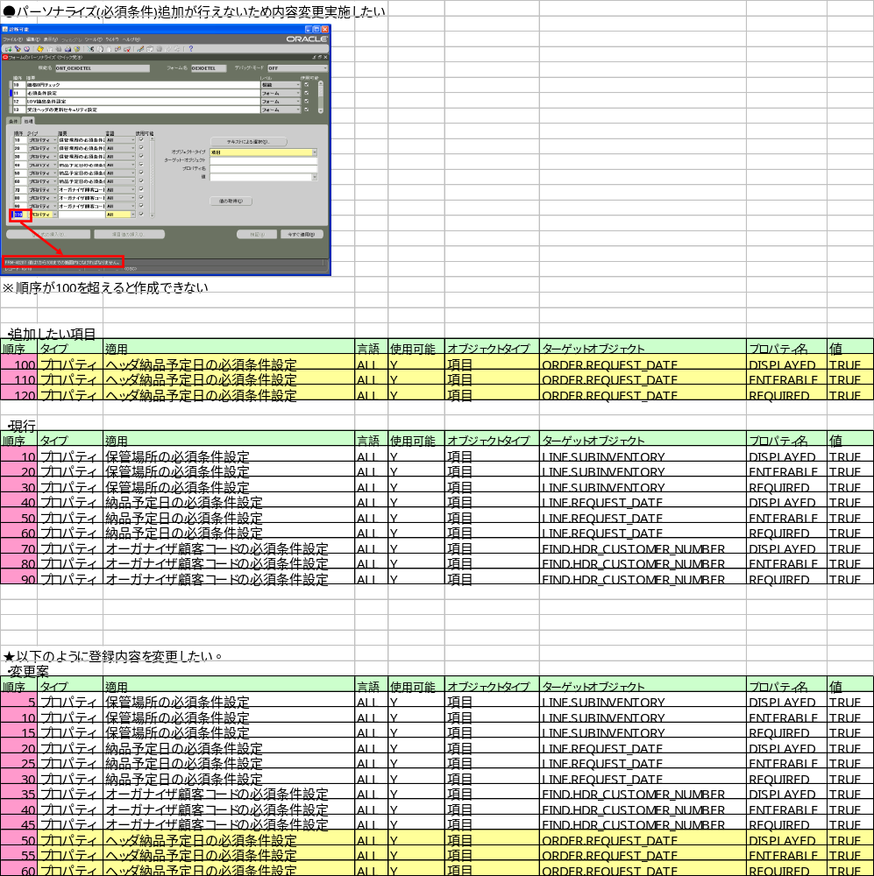1 | 画面で選択した明細品目 <> 値引品目  AND  ( (:画面で選択した明細タイプ = '30_値引' )  OR (:画面で選択した明細タイプ = '40_値引戻し' )  OR ( : :画面で選択した明細タイプ = '31_値引(赤)' )  OR ( : :画面で選択した明細タイプ = '41_値引戻し(赤)' ) ) | 「値引品目と明細タイプの不一致」メッセージを出力します。

A-7. 通常品目-明細タイプ制御
通常品目-明細タイプ制御を以下のチェック条件で実施します。
No | チェック条件 | メッセージ情報
1 | 画面で選択した明細品目 = 値引品目  AND  ( (:画面で選択した明細タイプ <> '30_値引' )  AND (:画面で選択した明細タイプ<> '40_値引戻し' )  AND ( : :画面で選択した明細タイプ <> '31_値引(赤)' )  AND ( : :画面で選択した明細タイプ<> '41_値引戻し(赤)' ) ) | 「通常品目と明細タイプの不一致」メッセージを出力します。
LOVの詳細を記述します。

メッセージ一覧
このモジュールは以下のメッセ－ジを使用します。
出力するメッセージを表形式で記述します。
＜メッセージ名＞には、メッセージの適切な名称を記述します。
＜出力方法＞には、以下から適切なものを選択して記載します。
・エラー
・注意
・質問
・情報
・ヒント
また、「質問」タイプ使用時のボタン・ラベル用メッセージの場合は、以下のように記載します。
・質問（ラベル）
＜出力方法＞に関する詳細は、以下の文書を参照して下さい。
参照：
Oracle E-Business Suite プロフェッショナル・インタフェース設計ガイドライン
－メッセージ表示－メッセージの種類
＜メッセージ書式＞には、メッセージの書式を記載します。トークンがある場合はトークンを含めて記載します。
また、「質問」タイプ使用時のボタン・ラベル用メッセージの場合は、＜メッセ－ジ名＞と＜メッセージ書式＞には同一の内容を記載します。
＜メッセージ表示例＞には、トークンに実際の単語を埋め込んだ表示例を記載します。
＜トークン＞には、＜メッセージ書式＞に記載したトークンを全て記載します。トークンに関する詳しい説明は＜説明＞に記載します。
トークンを使用しないメッセージの場合、メッセージ書式とメッセージ表示例の内容が重複しますので、メッセージ表示例には「同左」と記載して下さい。
メッセージ名 | 出力方法 | メッセージ書式 | メッセージ表示例
 |  | ログインユーザーと作成者の拠点コードが一致していないので、更新はできません。
拠点コード不一致エラー | ダイアログ | ログインユーザーと作成者の拠点コードが一致していないので、更新はできません。 | ログインユーザーと作成者の拠点コードが一致していないので、更新はできません。
受注品目チェックエラー | ダイアログ | 変動電気代は「30:承認済み」「40:顧客」の顧客以外では使用できません。 | 変動電気代は「30:承認済み」「40:顧客」の顧客以外では使用できません。
受注品目チェックエラー | ダイアログ | 変動電気代は「30:承認済み」「40:顧客」の顧客以外では使用できません。 | 変動電気代は「30:承認済み」「40:顧客」の顧客以外では使用できません。
値引品目と明細タイプの不一致メッセージ | ダイアログ | 選択された明細タイプで値引品目は入力できません。 | 選択された明細タイプで値引品目は入力できません。
通常品目と明細タイプの不一致メッセージ | ダイアログ | 選択された明細タイプで値引品目以外は入力できません。 | 選択された明細タイプで値引品目以外は入力できません。
メッセージで使用するトークンは以下の通りです。
トークン | 説明

この成果物の未完了の課題と完了済みの課題
この文書の作成またはレビュー時に明らかになった未完了の課題を未完了の課題のセクションに追加します。課題を解決したら、課題IDを変更せずに保管します。解決策の説明を含めます。
この成果物を完成したら、未完了の課題は、プロジェクト・レベルまたはプロセス・レベルの「リスクおよび課題のログ（PJM.CR.040）」に転記し、プロジェクト・レベルの「リスクおよび課題のフォーム（PJM.CR.040）」を使って管理する必要があります。また、未完了の項目は、この成果物の未完了の課題のセクションにも残しておき、転記したことを示す印を解決策の列に付けます。

未完了の課題

ID | 課題 | 解決策 | 担当 | 目標日付 | 期限

完了済みの課題

ID | 課題 | 解決策 | 担当 | 目標日付 | 期限

